RELATÓRIO DE TESTES FRONT-END – TESTE DE INTEGRAÇÃO BACK END


Gabriel Barbosa Zanon
Kauê H. C. Fidelis
Marcos V. Oliveira
Lucas G. Giachetto
Lucas Colombo

AUTENTICAÇÃO JWT TELA DE LOGIN
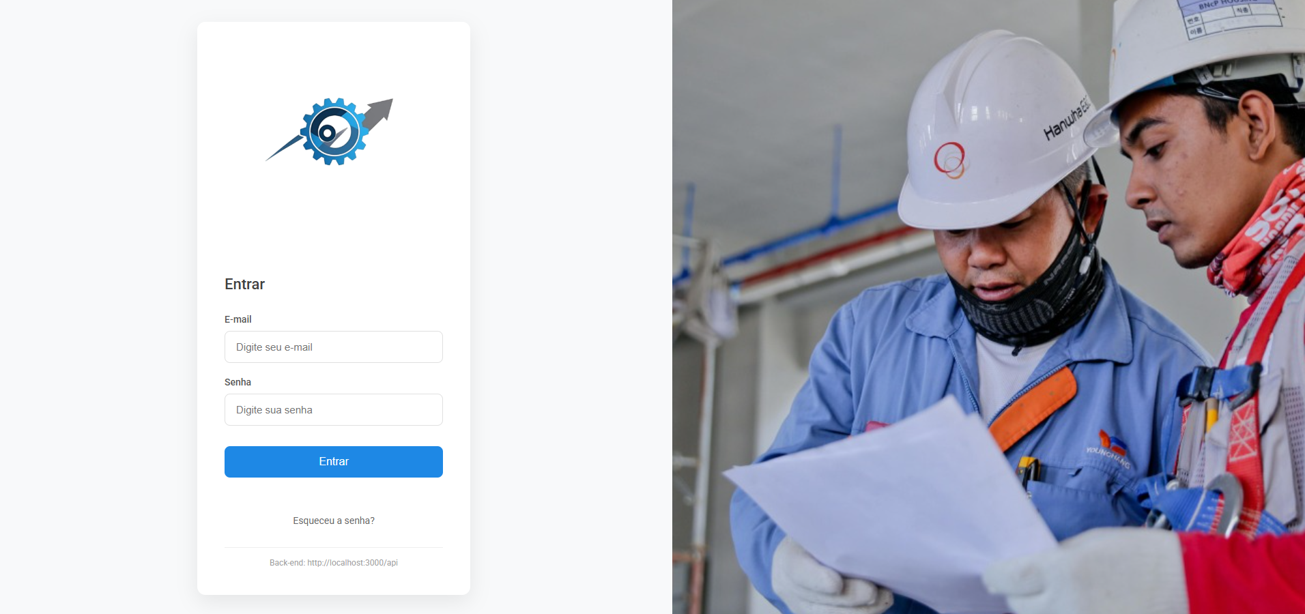

Na tela inicial, o usuário sendo administrador ou funcionário convencional, realiza sua autenticação por meio de um e-mail cadastrado na api e uma senha contendo letras e números. O resultado esperado é o redirecionamento para a tela Dashboard.

DASHBOARD
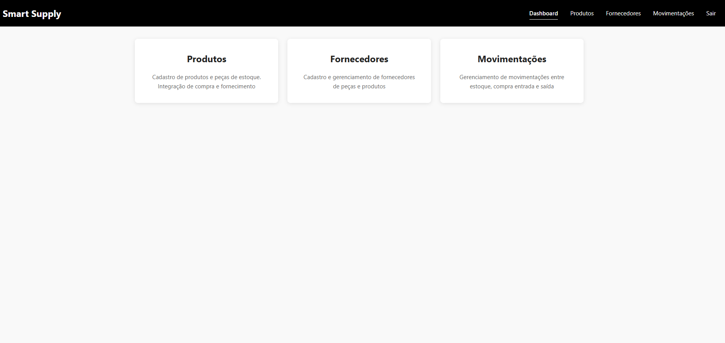
Após a realização da autenticação, o usuário é levado a tela de dashboard, no qual poderá acessar os controllers de produtos fornecedores e movimentações. O dashboard é como uma tela inicial para o usuário se localizar.

PRODUTOS
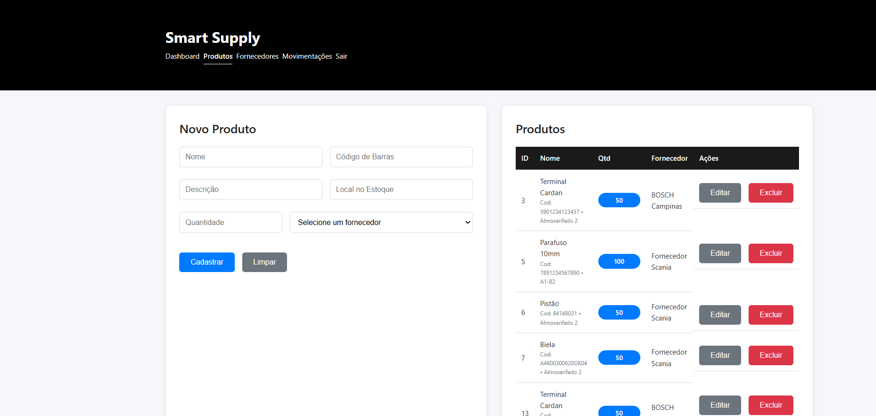
No controller produtos, o usuário terá acesso a todos os produtos cadastrados, também tendo a opção de cadastrar um novo produto desde que haja um fornecedor cadastrado na api do programa.

FORNECEDORES
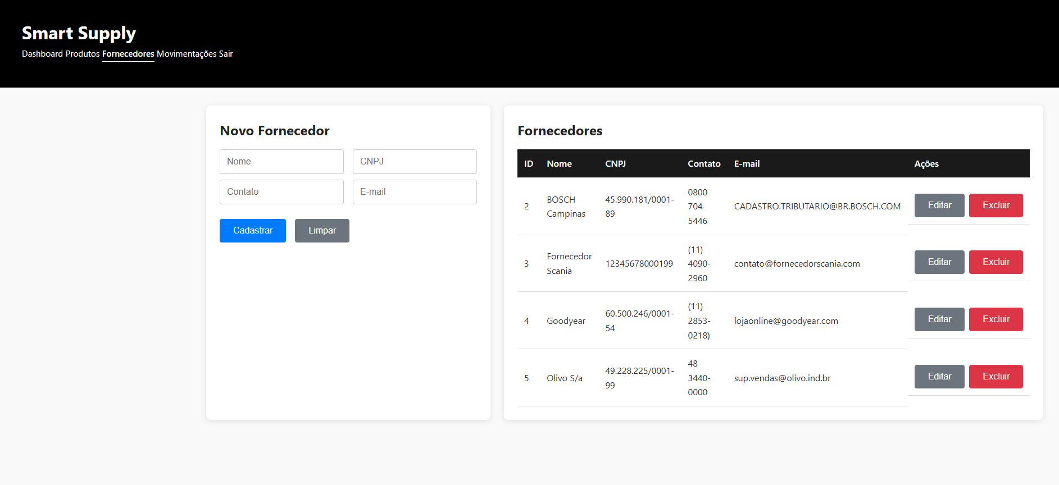
No controller fornecedores, pode-se visualizar todos os fornecedores já cadastrados, bem como todos os seus dados, dentre os quais estão incluídos CNPJ, e-mail, contato e nome do fornecedor.

MOVIMENTAÇÕES
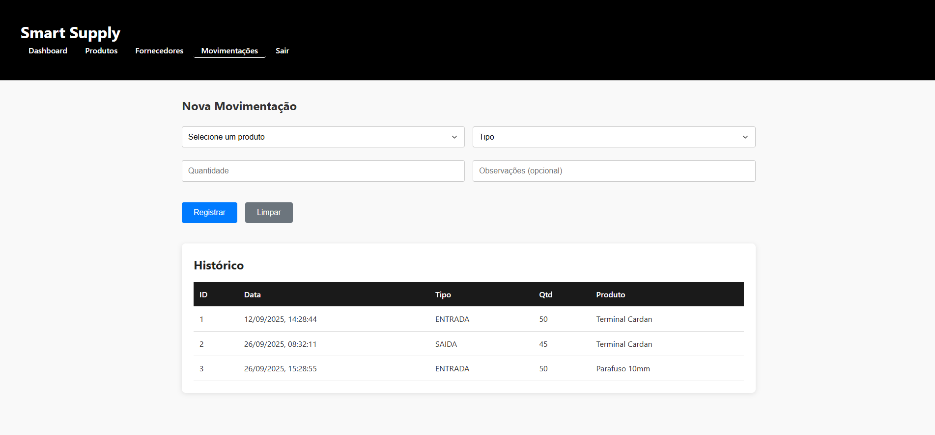
No controller de movimentações, é possível visualizar todas as movimentações realizadas de tempo em tempo, podendo ter um acesso em tempo real das entradas e saídas de produtos e peças. Há também a opção de excluir movimentações já encerradas para mater a organização administrativa.

CONCLUSÃO
O Front-End encontra-se integrado perfeitamente com a api. O front está consumido a api. Ela pode ser utilizada em modo demo, localmente, ou consumido a api. Em funcionamento saudável.

